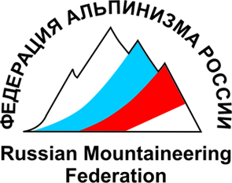
ФЕДЕРАЦИИ АЛЬПИНИЗМА РОССИИ – 25 ЛЕТ!

ПРОГРАММА
отчетно-выборной конференции
Общероссийской общественной организации
Федерации альпинизма России

Сроки: 23-24 ноября 2007 года
Город: Москва

23 ноября (пятница)

09.00 – 10.00 Регистрация делегатов и участников конференции

10.00 – 14.00
Семинар «Совершенствование программ и методик подготовки в альпинизме»
Организаторы - Федерация альпинизма России
- Высшая горная школа

14.00 – 15.00 Перерыв

15.00 – 18.00
Всероссийская конференция
«Обеспечение безопасности при занятиях спортом и активном отдыхе в горах»
Организаторы – Федерация альпинизма России
- МЧС России

Место проведения: м. Юго-Западная, проспект Вернадского 82, Академия народного хозяйства при Правительстве РФ
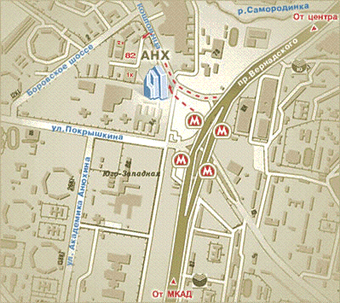

24 ноября (суббота)

09.00 – 10.00
Регистрация делегатов и участников конференции

10.00 – 15.00
Отчетно-выборная конференция Федерации альпинизма России

15.00 – 16.00 Перерыв

16.00 – 22.00
Альпинистский вечер «Лучшие восхождения российских альпинистов 2007 года»
Презентации (слайд-шоу, видеоматериалы) призеров и участников чемпионатов России по альпинизму, российских экспедиций

Место проведения: м. Дмитровская, Дмитровское шоссе д. 2, здание ЦНИИатоминформ

